МБУ ДО «Центр детского творчества Новоорского района»

Оренбургской области п.Новоорск

Методическая разработка

образовательной деятельности

для детей 6-7 лет творческого объединения

«Игралочка»

«ЛЕТО»
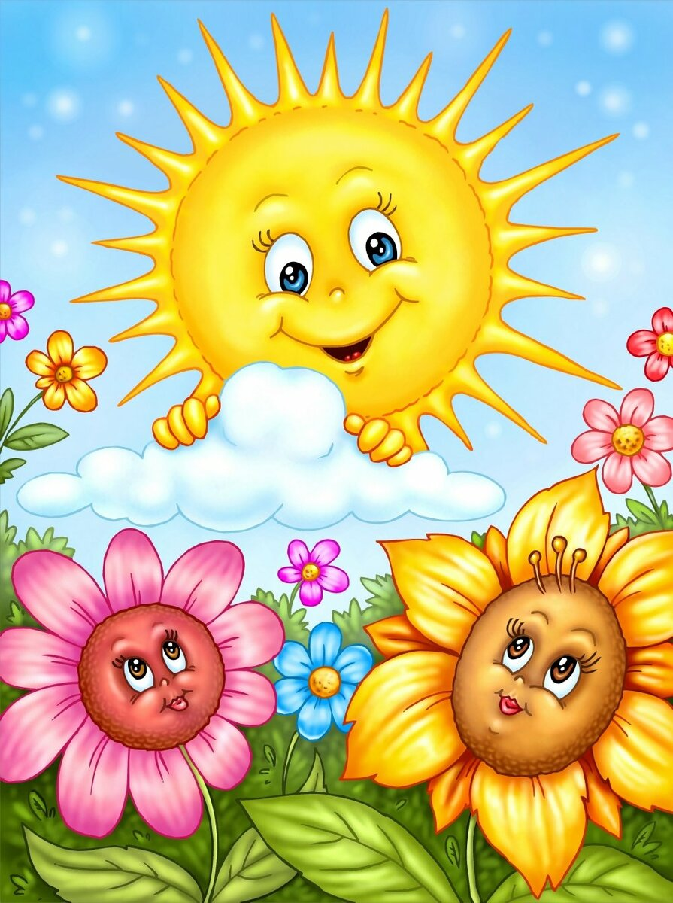

Подготовила и провела:

Унтилова Л.В. педагог

доп.образования

Новоорск. 2022г.

Цели: развитие мелкой моторики и координации движений пальцев рук дошкольников, через игровую деятельность.
Задачи:
1.Уточнить знания детей основных признаков времен года .
2.Развитие речи через пальчиковые игры
3. Развивать целенаправленность действий, умение доводить начатое дело до конца.
4.Развивать творческие способности при выполнении заданий.
5.Воспитывать в детях аккуратность, усидчивость.
Планируемые результаты:
Дети правильно выполняют задания. Отвечают на вопросы . Из бумажных салфеток создали образ солнца. Сконструировали цветы из конструктора «Цветик».
Предварительная работа:
Разучивание пальчиковых игр, развивающие игры со счетными палочками; игры с конструктором «Цветик».
Оборудование:
Конструктор «Цветик»; магнитная игра «Времена года»; счетные палочки; пластилин желтого цвета.

Ход.
Педагог:
- Сегодня мне на электронную почту пришло письмо от Деда Мороза и Снегурочки. Просят они нас рассказать - что такое лето, научить играть в игру «Времена года». Прислать им цветы, солнышко. Ну что ,ребята, ответим на просьбу деда Мороза и Снегурочки?
Ответы детей.
Педагог:
- Назовите времена года.
Ответы детей.
Педагог:
- Какое сейчас время года?
Ответы детей.
Педагог:
- После весны какое время года наступает?
Ответы детей.
Педагог:
- Закончите предложения.
-Долгожданная пора!
Детвора кричит: "Ура!"
Что ж за радость это?
Наступило...
Ответы детей.
Педагог:
-Зеленеют луга,
В небе - радуга-дуга.
Солнцем озеро согрето:
Всех зовёт купаться ...
Педагог:
- Предлагаю игру «Времена года».
Развивающая игра «Времена года»
Педагог:
- Вспомним пальчиковые игры «Заяц косой», «Я видел дом».
Педагог:
- Составьте из счетных палочек слово « Лето».
Дети выполняют задание.
Педагог:
- Составьте солнышко, цветок.
Дети выполняют задание.
Педагог:
- Дед Мороз просил прислать цветы и солнышко. Сможем ли мы это сделать?
Размышления и предложения детей.
Педагог обобщает ответы детей:
- Живые цветы в посылке завянут. Солнце мы с неба не достанем, в посылке не отправим. Цветы мы сделаем из конструктора «Цветик», солнышко – из желтых салфеток методом скатывания в шарики.
Физминутка «Скачет шустрая синица».
Коллективная аппликация из салфеток «Солнышко».
Конструирование цветов из конструктора «Цветик».
Педагог:
- Расскажите Деду Морозу и Снегурочке что такое лето. Ваши рассказы запишем и отправим по электронной почте.
Рассказы детей
Педагог:
- Молодцы мы с вами, ребята, исполнили просьбу Деда Мороза и Снегурочки. Оформим посылку ,отправим по почте.
Рефлексия.
- С какой просьбой к нам обратились Дед Мороз и Снегурочка?
- Что мы для них сделали?
- Что вам сегодня больше всего понравилось?
- О чем вы расскажите родителям после нашего занятия?

Список литературы.
1.Безруких М.М. Тренируем пальчики. – М.: ООО “Дрофа”, 2019.
2.Белая А.Е. Пальчиковые игры. – М.: “Астрель”, 2005.
3.Виноградова Н.Ф. Все о младшем школьнике. – М.: “Вентана-Граф”, 2018. 400с.
Интернет – ресурсы.
1.https://multi-mama.ru/zagadki-pro-leto
2.https://infourok.ru/didakticheskie-igry-o-vremenah-goda-dlya-detej-starshego-doshkolnogo-vozrasta-5564994.html

